**Министерство образования и науки Российской Федерации**

Федеральное государственное автономное образовательное учреждение

высшего образования

**«НАЦИОНАЛЬНЫЙ ИССЛЕДОВАТЕЛЬСКИЙ**

**ТОМСКИЙ ПОЛИТЕХНИЧЕСКИЙ УНИВЕРСИТЕТ»**

Инженерная школа информационных технологий и робототехники

Направление Информационные системы и технологии

Отделение Информационных технологий

**Руководство пользователя**

**Портал поликлиники**

по дисциплине Интернет технологии

Выполнил студент гр. 8И6А ____________ Голушков А.Н.

_______.2019г.

Отчет принят:

Доцент ОИТ ____________ Цапко С.Г.

Томск 2019 г.

Оглавление

1 Назначение системы 3

2 Условия применения системы 4

3 Подготовка системы к работе 5

4 Описание операций 6

4.1 Обычный пользователь 6

4.1.1 Просмотр расписания 6

4.1.2 Запись на прием 7

4.2 Редактор расписания 9

4.2.1 Редактирование расписания 9

4.3 Регистратура 12

4.3.1 Добавление нового посетителя 12

4.3.2 Редактирование информации о посетителях 14

4.3.3 Удаление посетителя из системы 17

4.3.4 Просмотр записей к врачам 18

4.3.5 Редактирование записи о приеме у врача 20

4.3.6 Удаление информации о приеме 22

4.4 Администратор 24

4.4.1 Просмотр списка с пользователями системы 24

4.4.2 Добавление нового пользователя 25

4.4.3 Удаление пользователя из системы 27

4.4.4 Редактирование пользователей 29

# Назначение системы

Функциональным назначением Системы является предоставление пользователям глобальной сети интернет возможности записи на прием к врачу, а работникам поликлиники отслеживания и ведения журнала приемов.

Основной целью Портала является создание единого информационного пространства для просмотра информации связанной с деятельностью поликлиники

# Условия применения системы

Пользователи должны уверенно работать с разными браузерами (Opera, Firefox, Chrome, Amigo, Internet Explorer)

# Подготовка системы к работе

Для взаимодействия с веб-приложением пользователю необходимо перейти на ресурс policlinik.ru

Если пользователь имеет аккаунт на портале, ему необходимо пройти авторизацию, перед этим перейдя на страницу авторизации, нажав кнопку «Выполнить вход» в верхнем правом углу (рис.1)

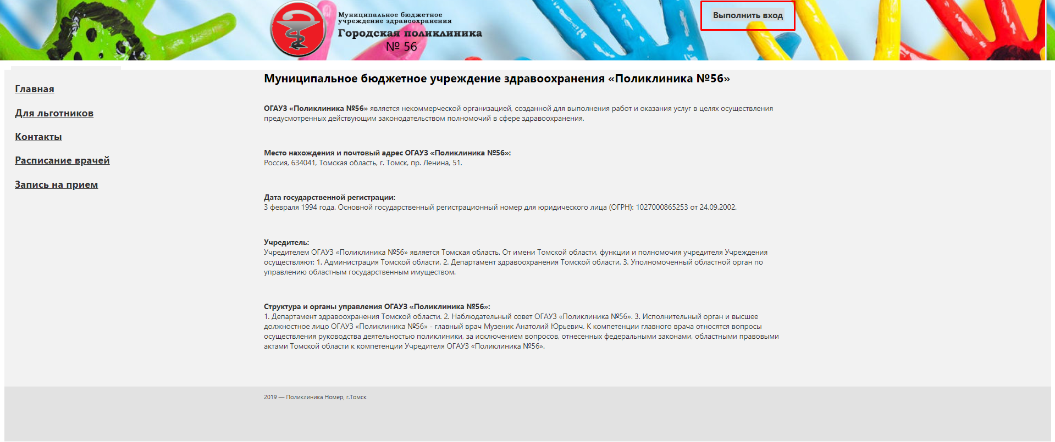

Рисунок 1 – Кнопка для авторизации

После перехода на страницу авторизации необходимо заполнить Имя пользователя и пароль и нажать кнопку «Выполнить вход» (рис. 2)

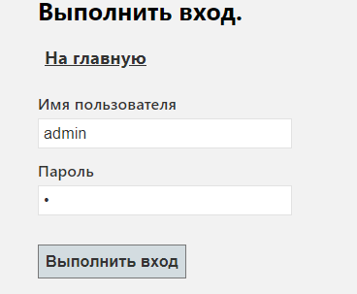

Рисунок 2 - Авторизация

# Описание операций

В системе предусмотрен следующий набор ролей:

Администратор — роль с максимальным набором прав доступа. Пользователь с ролью Администратор предоставляются все возможные действия на портале – создание, обновление, удаление пользователей, сотрудников, посетителей, редактирование расписания.

Регистратура – роль, направленная на создание возможности записи посетителей по телефону через сотрудника регистратуры. Имеет возможность управления посетителями, записи клиентов на прием, просмотр всех записей на прием.

Редактор расписания – роль, имеющая доступ только к редактированию расписания.

Обычный пользователь – роль с минимально возможными правами доступа к системе. Не имеет аккаунта. Имеет возможность просматривать расписание врачей и записываться на прием.

## Обычный пользователь

### Просмотр расписания

Для просмотра расписания необходимо перейти на страницу «Расписание врачей».

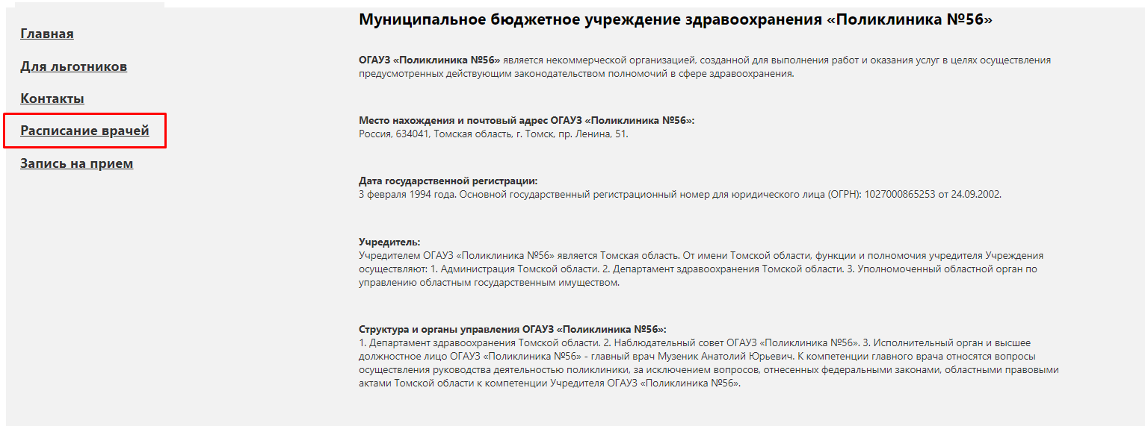

Рисунок 3 – Ссылка на расписание

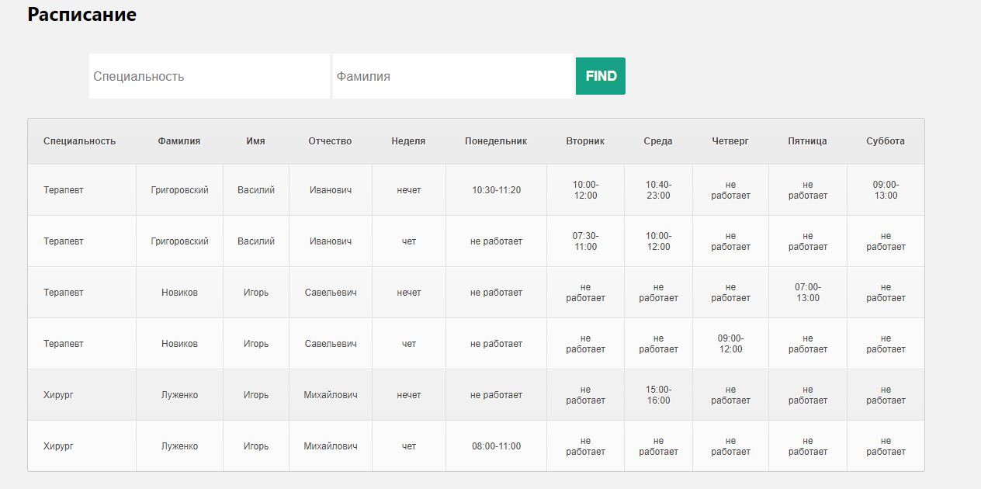

Рисунок 4 – Страница расписания

На данной странице мы можем видеть расписание всех врачей поликлиники. Для фильтрации записей введем необходимые параметры в поля «Специальность» или «Фамилия». По нажатию на кнопку FIND будут представлены результаты поиска.

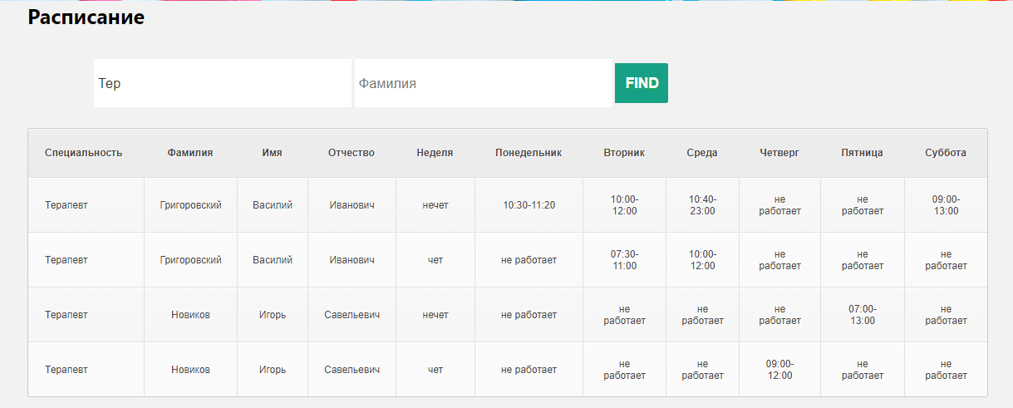

Рисунок 5 – Фильтрация записей

### Запись на прием

Для записи на прием к врачу необходимо перейти на страницу «Запись на прием»

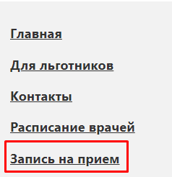

Рисунок 6 – Ссылка на запись на прием

На странице записи на прием необходимо:

1)Выбрать свою ФИО из списка посетителей

2)Выбрать врача, к которому хотите произвести запись

3)Выбрать желаемую дату приема

4)Нажать кнопку «Записать»

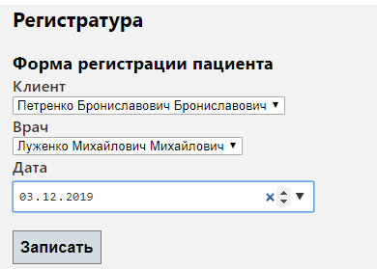

Рисунок 7 – Форма регистрации на прием

## Редактор расписания

### Редактирование расписания

При авторизации под пользователем с ролью Редактор расписания вы попадаете на страницу редактирования расписания (рис. 8)

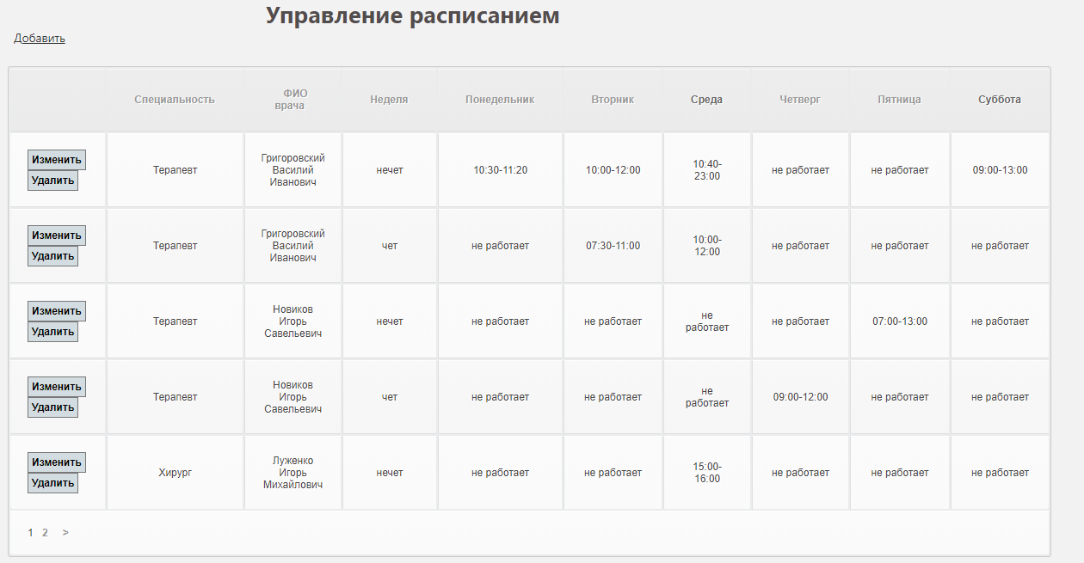

Рисунок 8 – Страница редактирования расписания

Для удаления записи из таблицы необходимо нажать кнопку удалить напротив соответствующей записи в таблице.

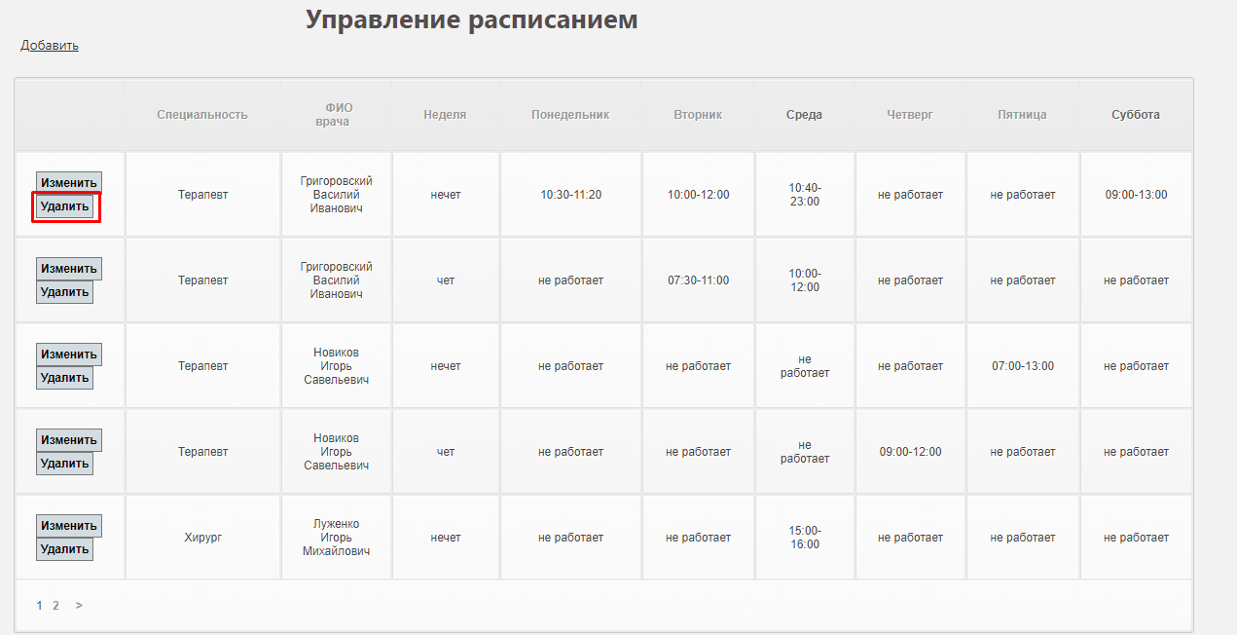

Рисунок 8 – Удаление записи

После нажатия на кнопку необходимо подтвердить действие

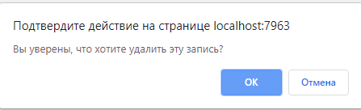

Рисунок 9 – Подтверждение удаления

Для редактирования расписания нажмите кнопку изменить напротив соответствующей строки.

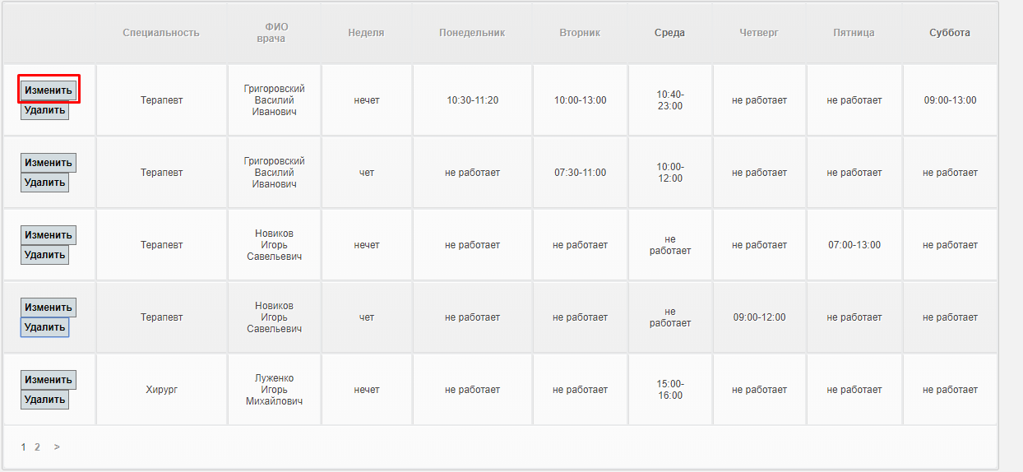

Рисунок 10 – Кнопка изменения данных

Поля таблицы в данной строке станут доступными к редактированию. Измените данные в соответствии с заданным форматом полей.

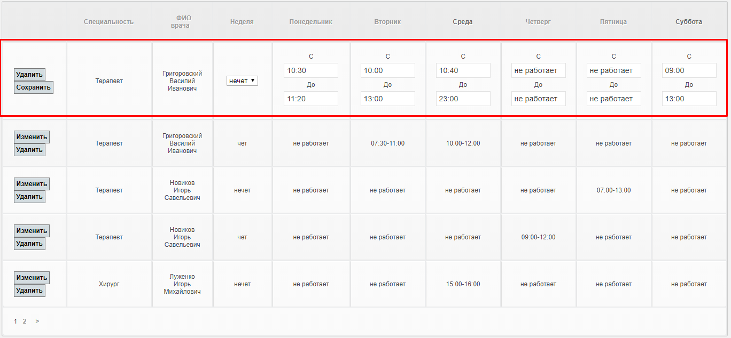

Рисунок 11 – Редактирование данных

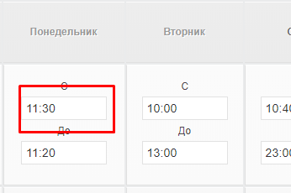

Рисунок 12 – Пример исправления данных

Для сохранения информации необходимо нажать кнопку сохранить в левой части таблицы.

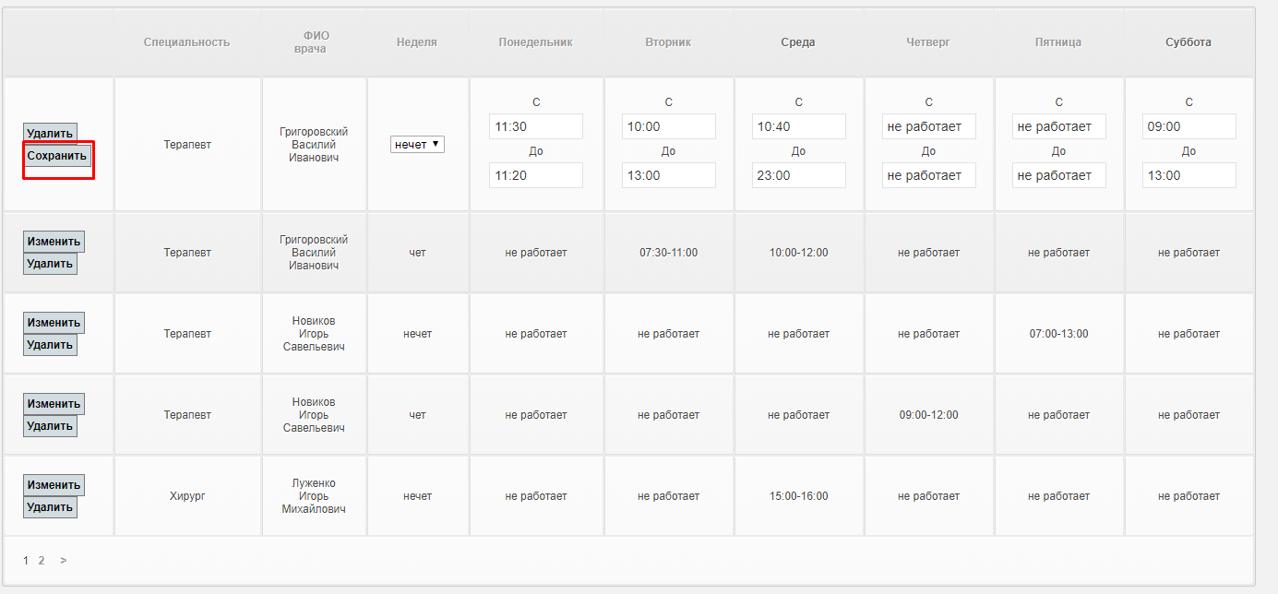

Рисунок 13 – Сохранение данных

Для отмены действия перезагрузите страницу. Система уведомит об успешном сохранении данных.

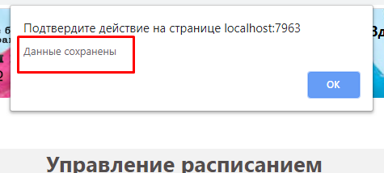

Рисунок 14 – Уведомление от системы

## Регистратура

### Добавление нового посетителя

Для добавления нового посетителя необходимо перейти на страницу «Регистрация».

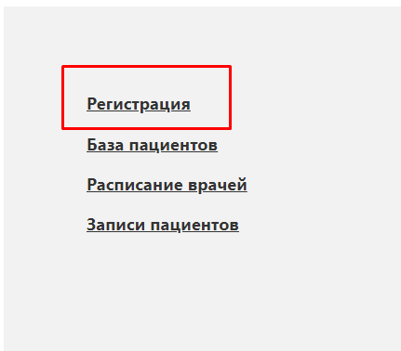

Рисунок 15 – Ссылка на страницу регистрации

На данной странцие необходимо заполнить все поля: Номер медецинского полиса посетителя, ФИО, дату рождения и выбрать адрес регистрации.

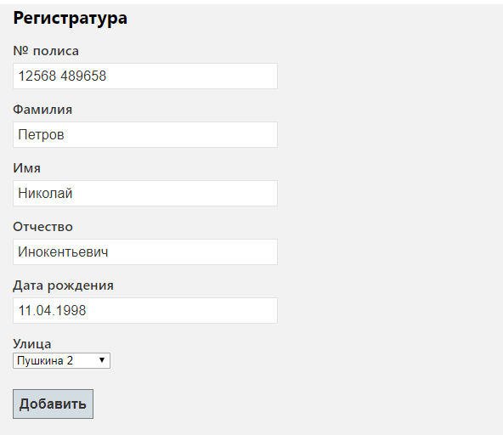

Рисунок 16 – Форма регистрации пациента

Для подтверждения добавления информации о новом посетителе нажмите кнопку добавить.

### Редактирование информации о посетителях

Для редактирования информации о посетителях перейдите на страницу «База пациентов»

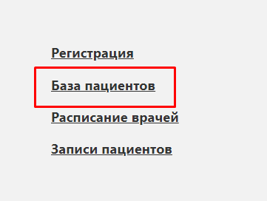

Рисунок 17 – Ссылка на страницу с информацией о клиентах

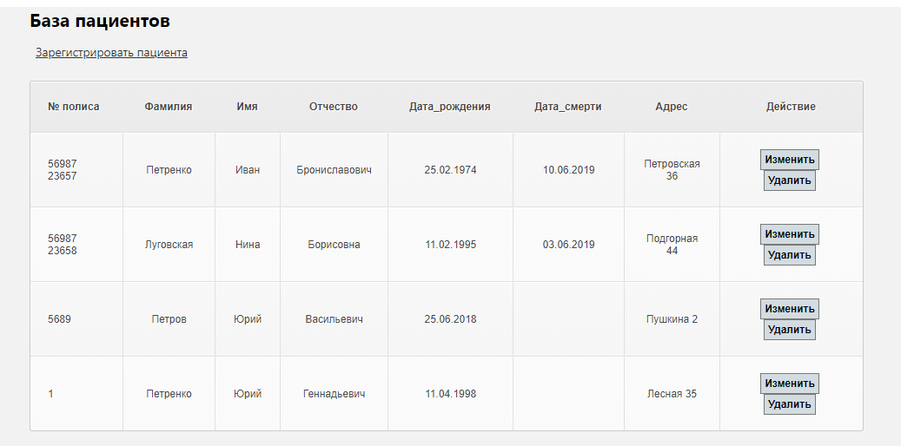Рисунок 18 – Просмотр информации о клиентах

На данной странице мы можем найти всех посетителей, зарегистрированных в системе. Для изменения информации о посетителе необходимо нажать кнопку «Изменить» напротив соответствующей записи о посетителе.

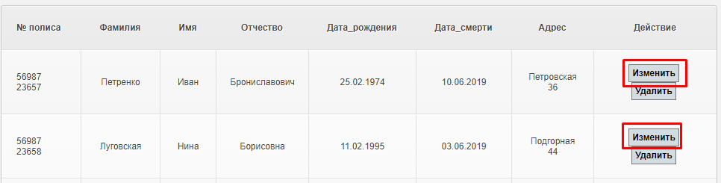

Рисунок 19 – Кнопки Изменить

После нажатия на данную кнопку нужная строка станет доступной к редактированию.

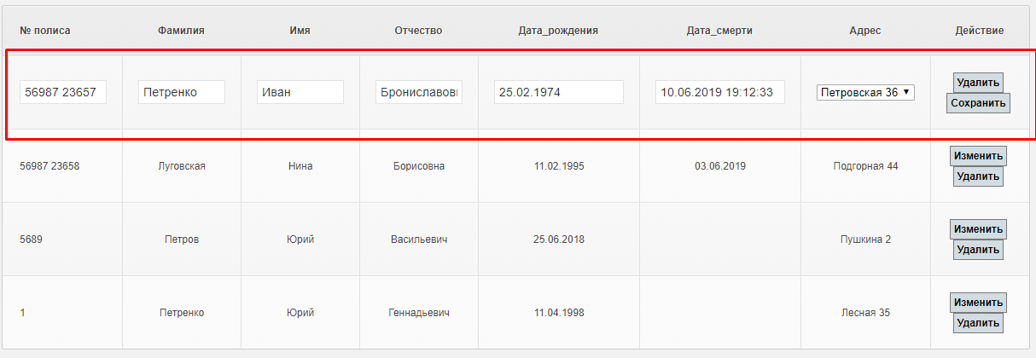

Рисунок 20 – После нажатия кнопки изменить

После изменения информации для сохранения информации необходимо нажать кнопку сохранить в правой части таблицы (рис. 19). Система уведомит об успешном сохранении изменений



Рисунок 21 – Уведомление от системы

### Удаление посетителя из системы

Для удаления посетителя из системы перейдите на страницу «База пациентов» (рис.17). Найдите в таблице необходимого посетителя. Нажмите кнопку «Удалить» напротив строки о нем.

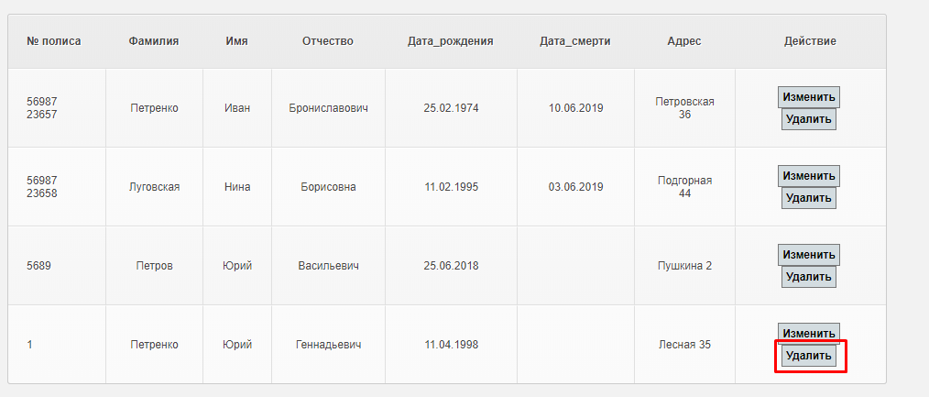

Рисунок 22 – Кнопка удалить

Подтвердите свои действия в появившемся уведомлении (рис.23)

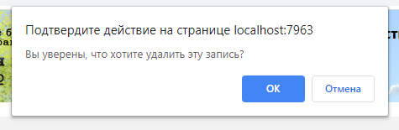

Рисунок 23 – Уведомление

После подтверждения удаления запись удалится. Удаление записи возможно, если пациент ни разу не записывался на прием к врачу.

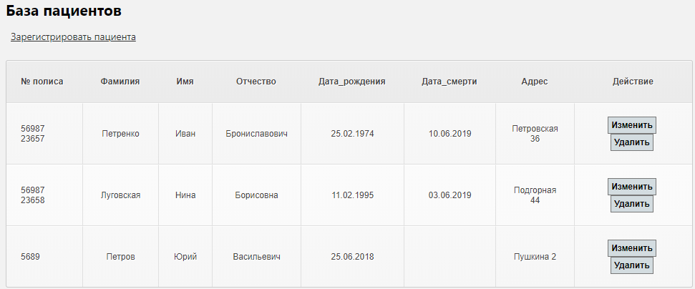

Рисунок 24 – Таблица после удаления

### Просмотр записей к врачам

Для просмотра всех записей к врачам перейдите на страницу «Записи пациентов»

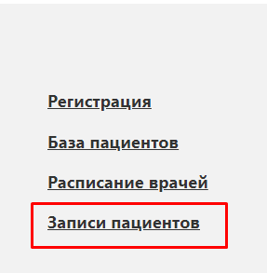

Рисунок 25 – Ссылка на Записи пациентов

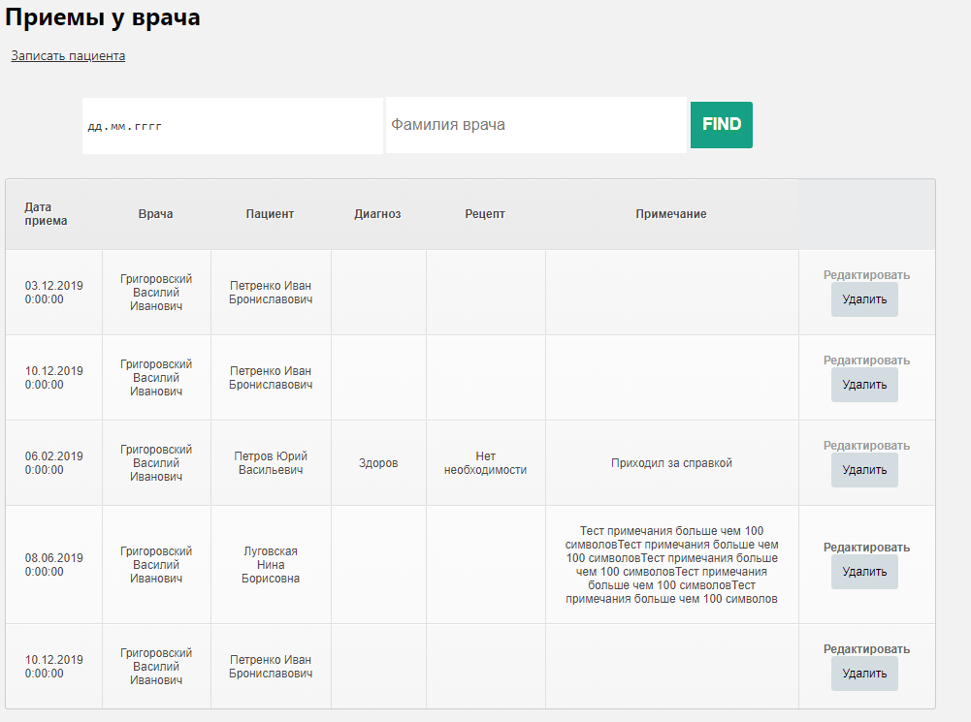

Рисунок 26 – Страница Записи пациентов

На данной странице мы можем видеть все записи пациентов за весь период работы информациеонной системы.

Для поиска записи на определённую дату или к определенному врачу необходимо заполнить поля фильтра, находящиеся над таблицей и нажать кнопку FIND. Система покажет результаты в соответствии с вашим запросом.

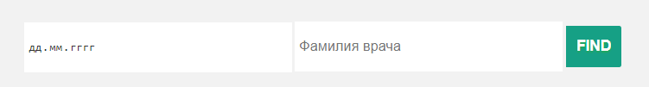

Рисунок 27 – Область фильтра

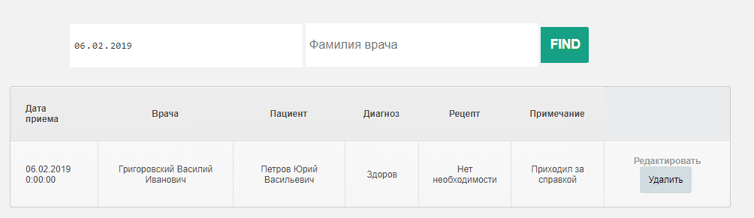

Рисунок 28 – Пример фильтрации записей

### Редактирование записи о приеме у врача

Для редактирования записи о приеме у врача на странице «Записи пациентов» (рис.25) необходимо:

1. Напротив нужной строки нажать редактировать

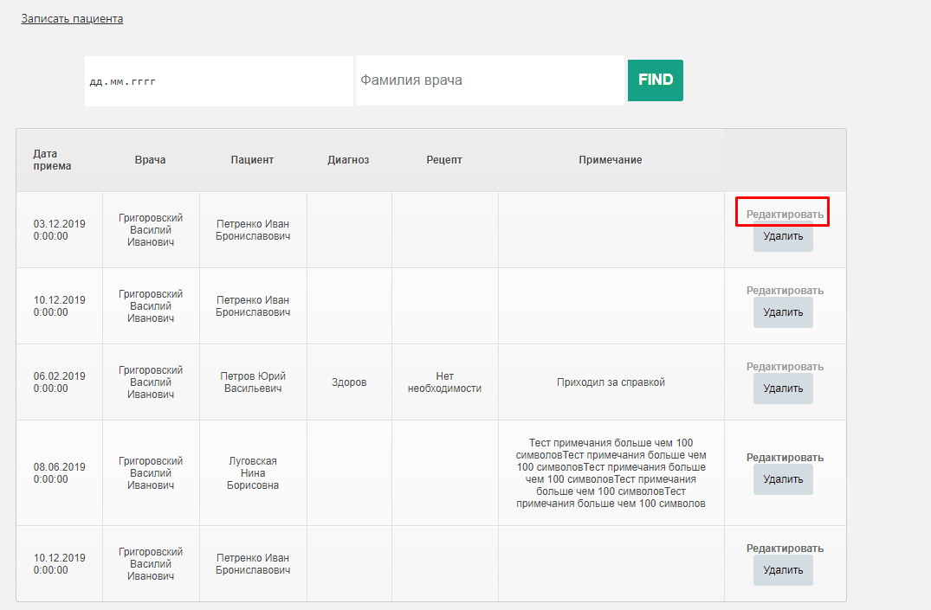

Рисунок 29 – Кнопка редактировать

1. В открывшемся окне отредактировать необходимую информацию

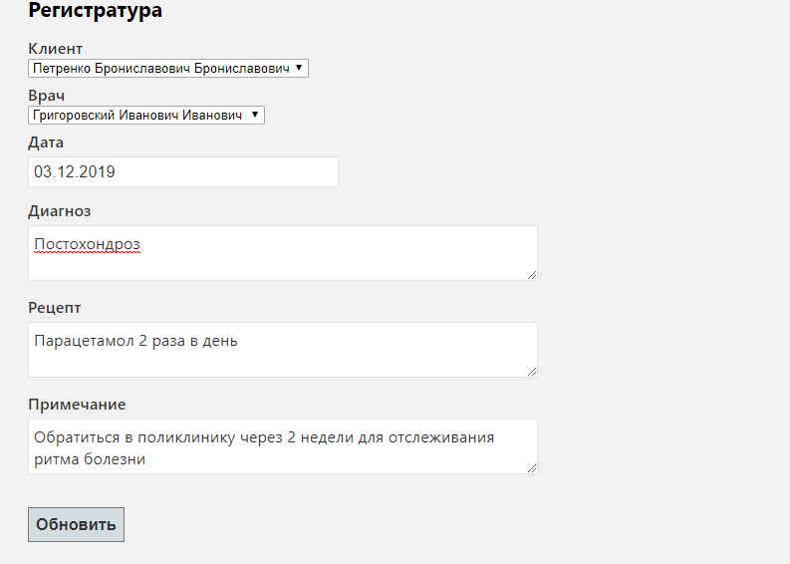

Рисунок 30 – Форма редактирования

1. Нажать кнопку обновить

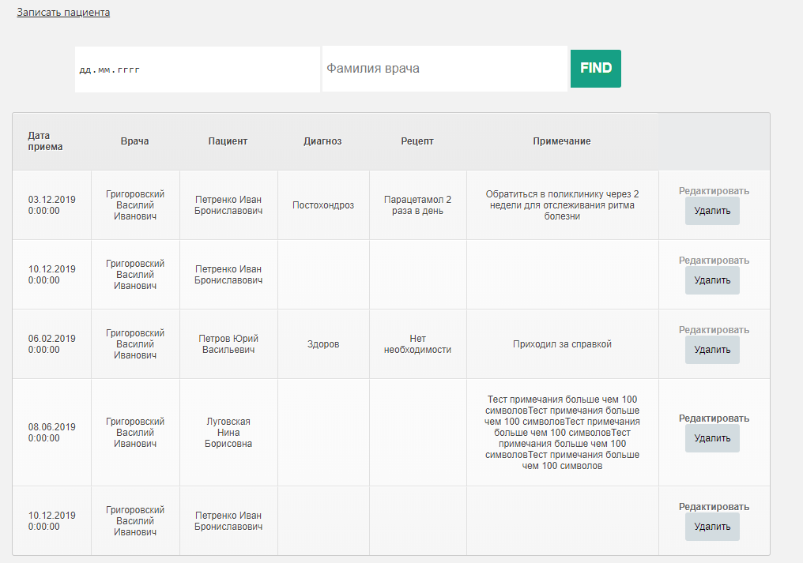

Рисунок 31 – Обновленная информация

### Удаление информации о приеме

Для редактирования записи о приеме у врача на странице «Записи пациентов» (рис.25) необходимо:

1. Напротив необходимой записи нажать кнопку удалить

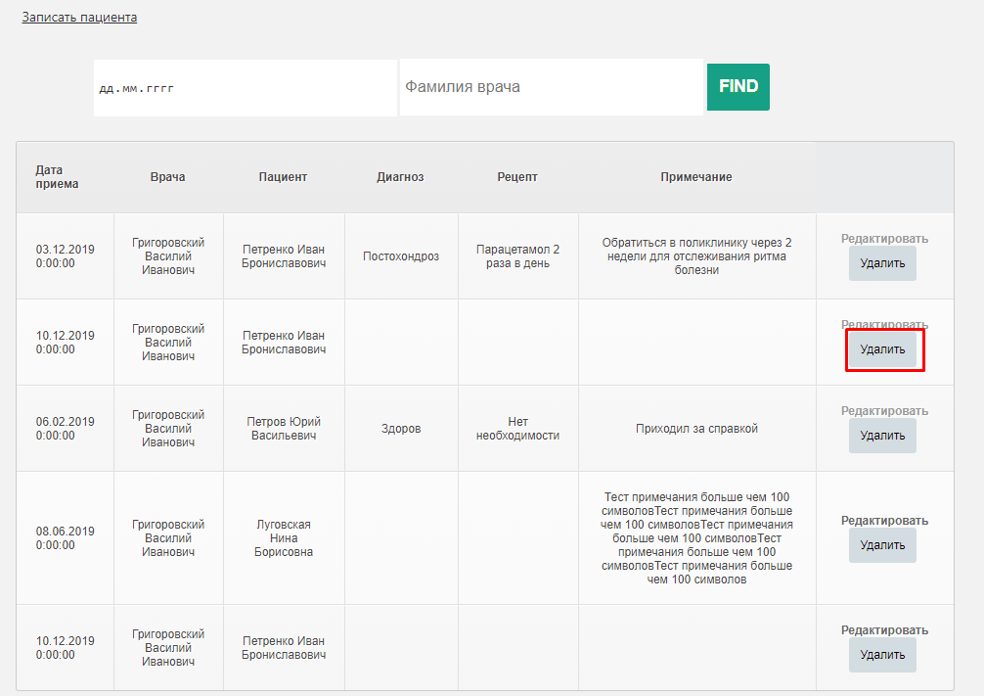

Рисунок 32 – Кнопка удалить

1. Подтвердить удаление в всплывающем окне

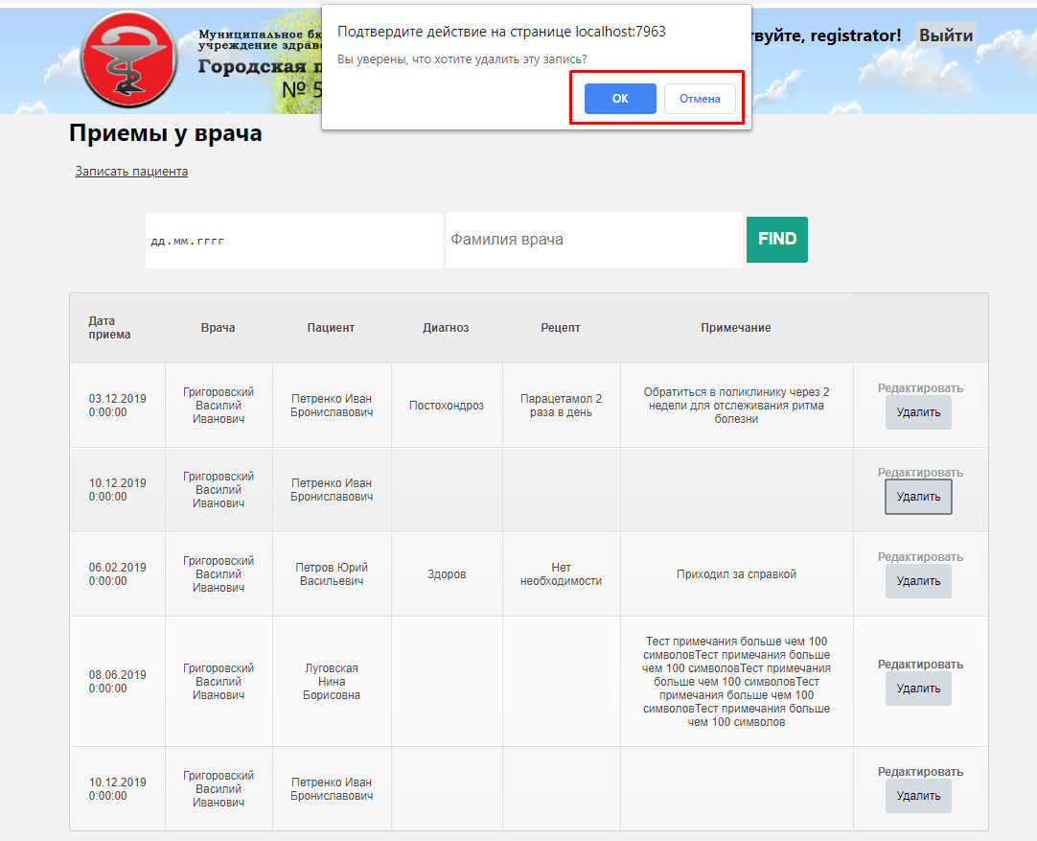

Рисунок 33 – Всплывающее окно с подтверждением

После удаления таблица обновится автоматически

## Администратор

### Просмотр списка с пользователями системы

Для просмотра списка пользователей системы перейдите на страницу «Управление Пользователями»

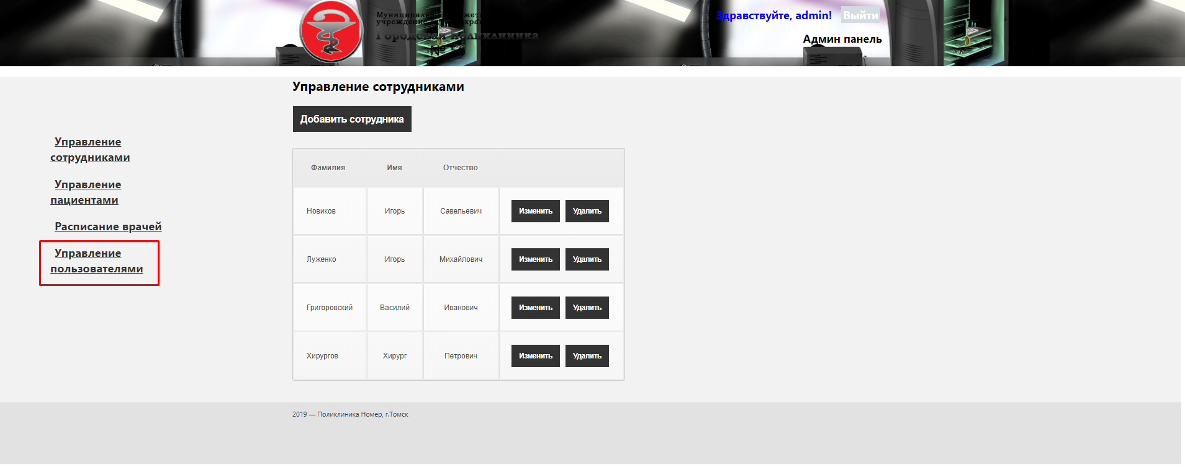

Рисунок 34 – Ссылка на управление пользователями

На странице представлены все добавленные аккаунты пользователей системы.

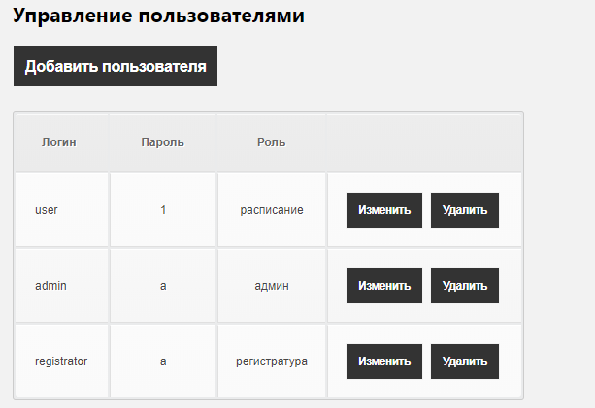

Рисунок 35 – Управление пользователями

### Добавление нового пользователя

Для добавления пользователя на странице «Управление пользователями» нажмите кнопку Добавить пользователя.

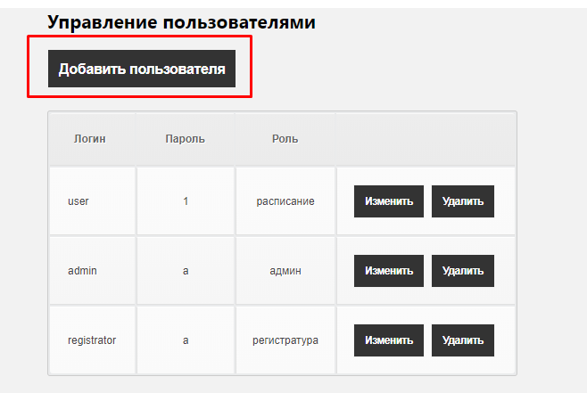

Рисунок 36 – Кнопка добавления

Откроется форма добавления нового пользователя.

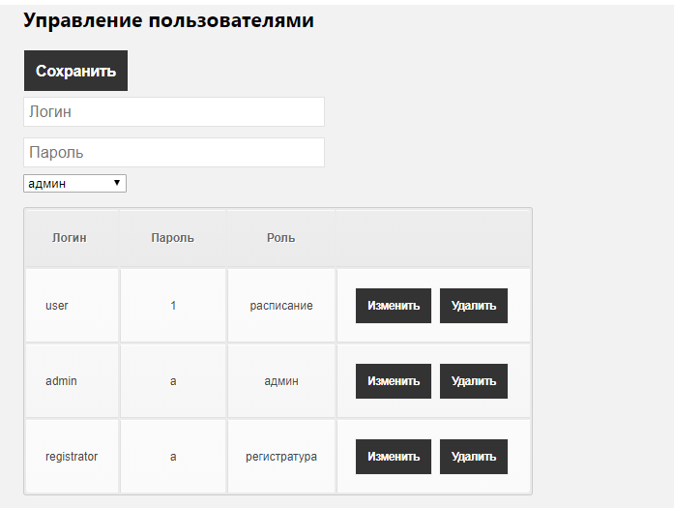

Рисунок 37 – Появившиеся поля

Укажите все необходимые параметры и нажмите кнопку сохранить для добавления пользователя в Систему. Система уведомит вас об успешном добавлении данных в Систему.

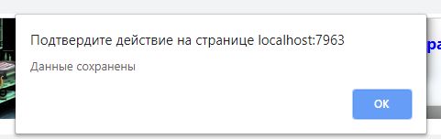

Рисунок 38 – Уведомление

### Удаление пользователя из системы

Для добавления пользователя на странице «Управление пользователями» нажмите кнопку Удалить напротив соответствующего пользователя

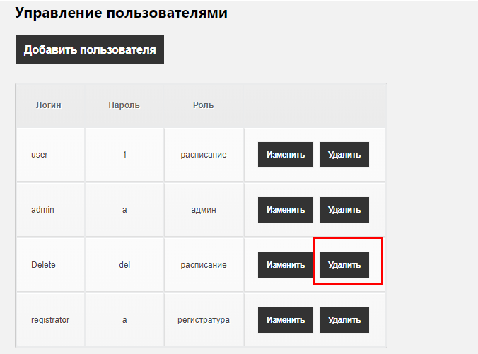

Рисунок 38 – Кнопка удалить

Подтвердите действие на удаление пользователя из системы

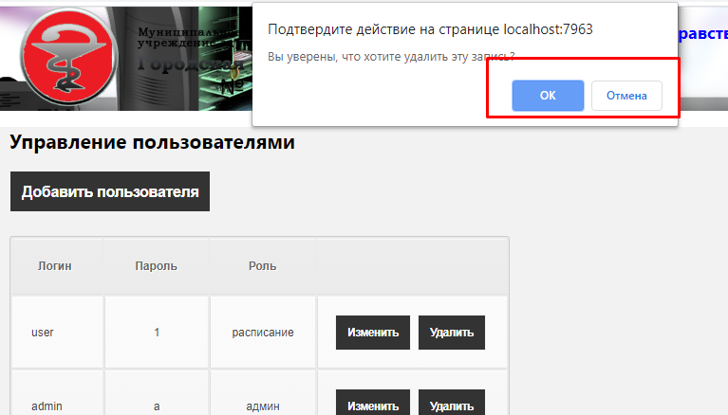

Рисунок 39 – Подтверждение удаления

После успешного удаления система покажет уведомление о удалении

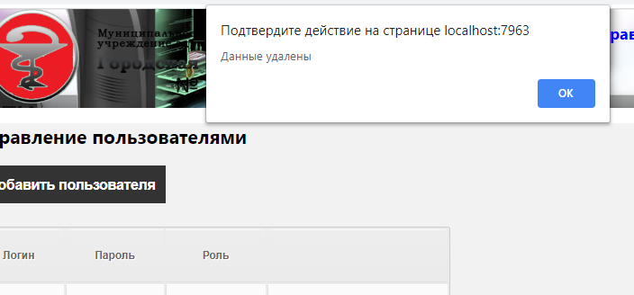

Рисунок 40 – Уведомление

### Редактирование пользователей